**Manual de instalación para usuarios.**

**Paso 1:** Descargamos la imagen ISO en nuestra computadora o unidad USB.

* Si lo planeas usar en una Maquina Virtual, recuerda la ruta de acceso donde lo guardas porque lo necesitaras luego

<https://drive.google.com/file/d/15xUZRr07Dcuwm7__a0GIf5UWL2rw7xwg/view>



En este caso nuestra distribución está basada en Ubuntu – Versión 18.04.6 LTS (Bionic Beaver)

URL: <https://releases.ubuntu.com/18.04/>

**Paso 2:** Instala y abre el software de máquina virtual.

* Descarga VirtualBox o VMware Player (ambos gratuitos para uso persona





**Paso 3:** Crea una nueva máquina virtual.

* Selecciona "Nueva" en el menú de VirtualBox o "Crear máquina virtual" en VMware.
* En la opción de Imagen ISO o Browse debes seleccionar la imagen descargada previamente.

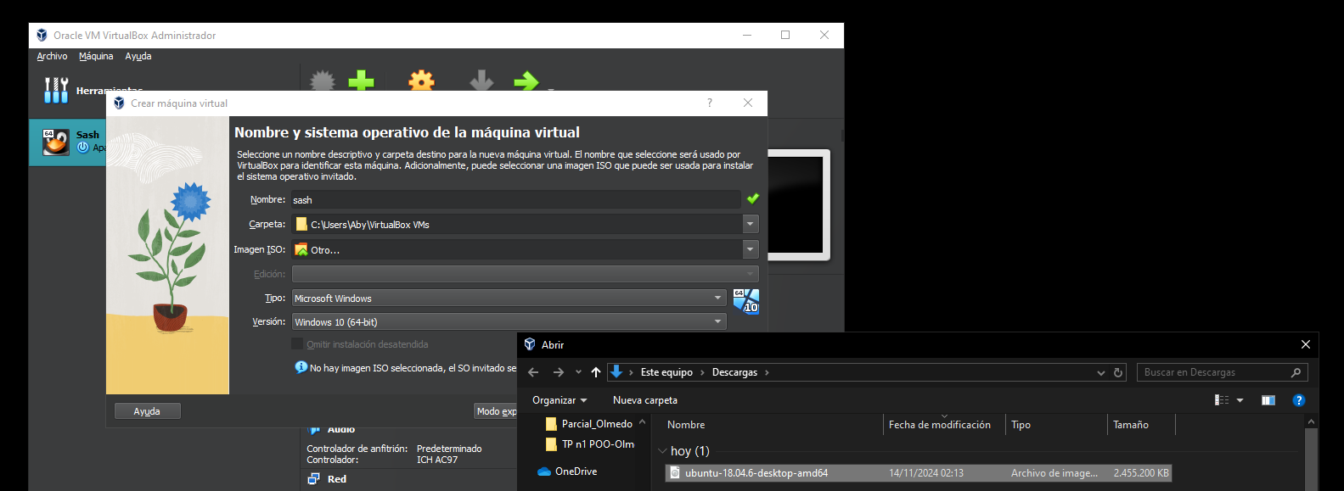

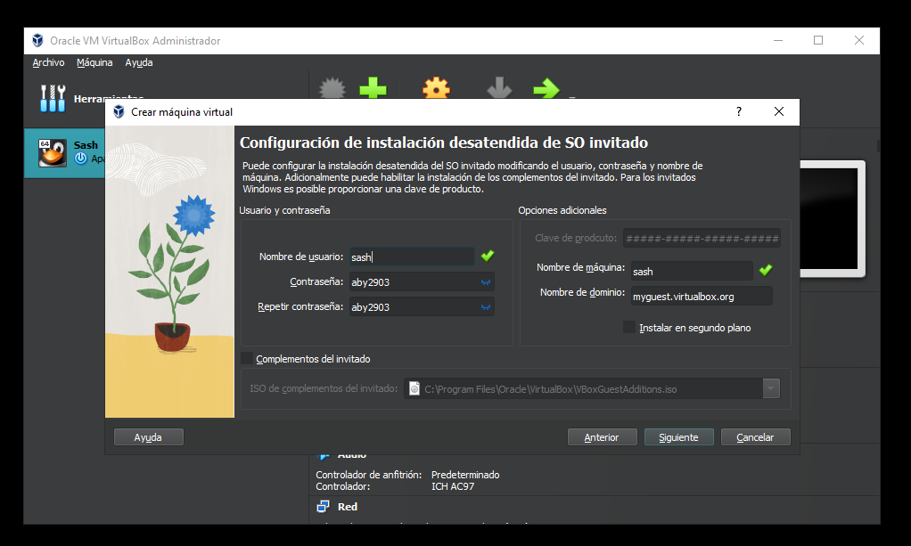

**Paso 4:** Configura la máquina virtual.

* Asigna memoria RAM y espacio en disco según lo recomendado para el sistema operativo de la ISO. 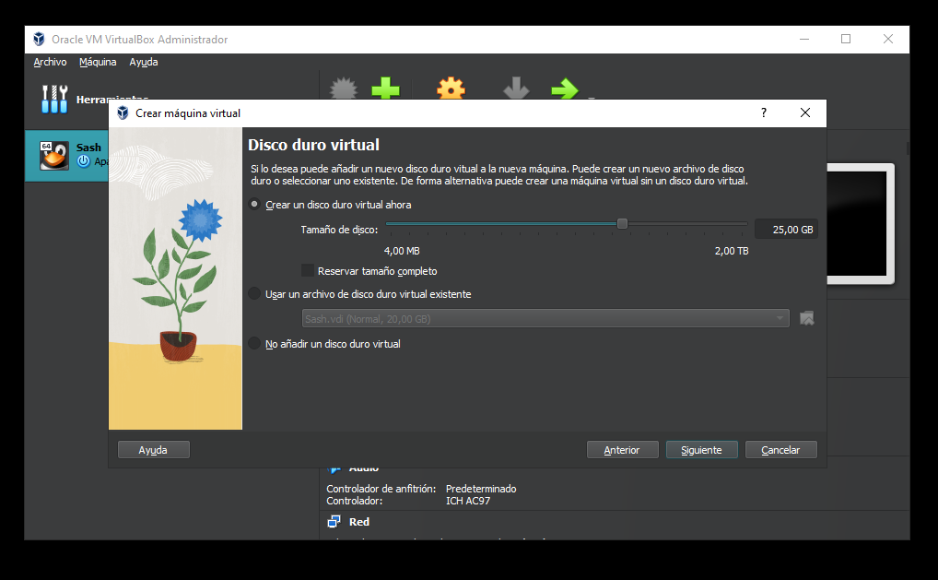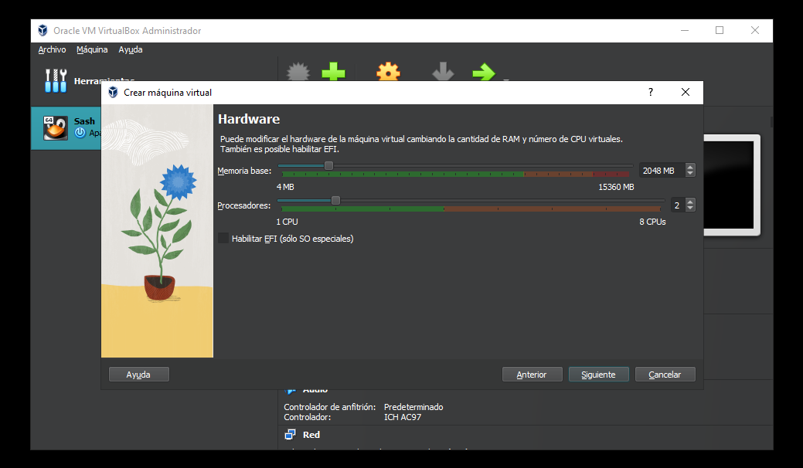

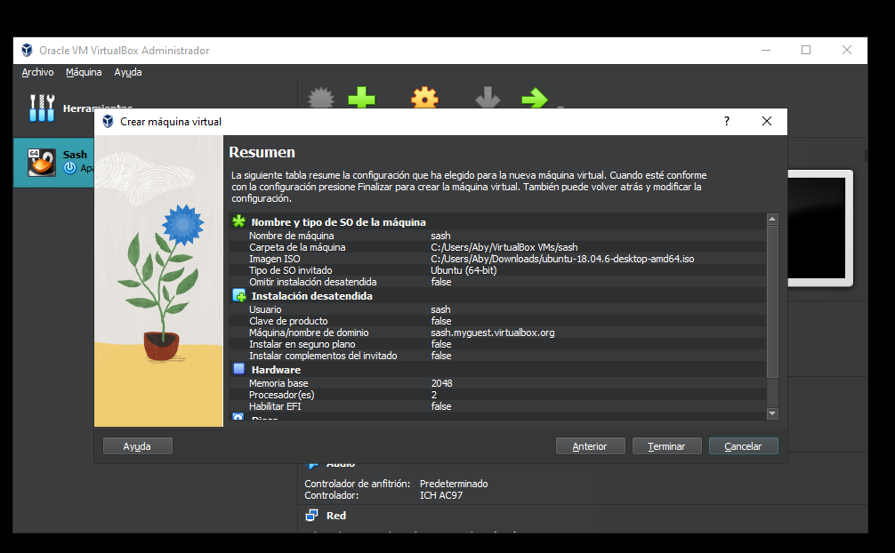

**Paso 5:** Inicia la máquina virtual.

* Haz clic en "Iniciar" y la máquina virtual arrancará desde el archivo ISO.

**Guía para la utilización del sistema operativo.**

ACLARACION: Todo aquel que quiera utilizar esta imagen ISO es libre de hacer las modificaciones pertinentes que considere necesarias y este apartado solo será una guía rápida de lo que se encontrara el usuario una vez dentro del sistema.

“El software debe respetar la libertad de los usuarios y la comunidad.”

Escritorio-> Contraseña: aby2903

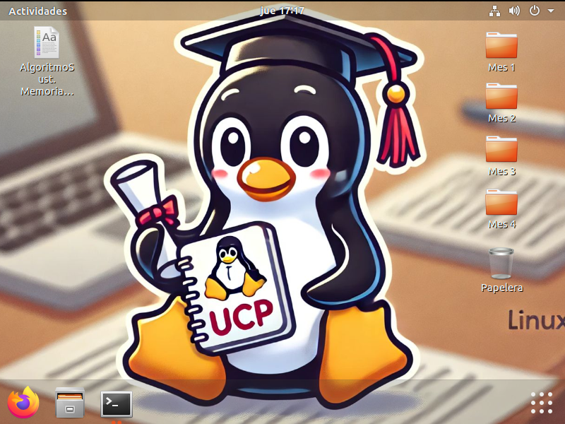

Para empezar, en la esquina izquierda se encuentra un acceso directo a un ejecutable que sirve para resolver los problemas de “Sustitución de Memorias”

Además, en el escritorio se encontrarán con 4 carpetas que representan cada uno de los meses de la cursada de la asignatura Sistemas Operativos. Esperamos que con el contenido puedan practicar tanto la parte teórica como práctica, cada carpeta tendrá el siguiente formato. Esperamos que con el contenido puedan practicar tanto la parte teórica como práctica:

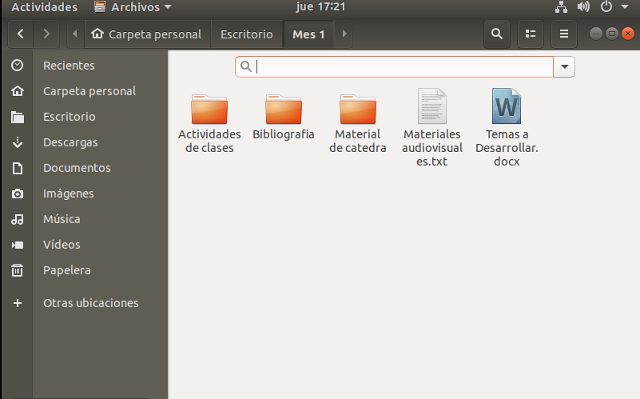

En la parte inferior derecha estará el botón que por defecto nos muestra las aplicaciones del sistema donde se encontraran con aplicaciones como Visual Studio Code o todo el paquete LibreOffice:

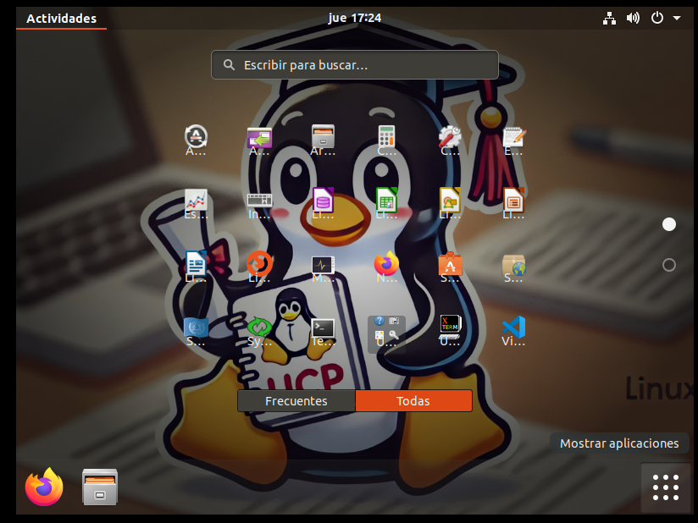

Instalaciones sugeridas:

**Instalar OpenJDK 17 (Java)**:

Para tener soporte de Java en el sistema, instala OpenJDK 17, una versión de Java de código abierto. Usa el siguiente comando:

**Comando: sudo apt install openjdk-17-jdk**

**Instalar Git**:

Para controlar versiones y gestionar proyectos de desarrollo, instala Git con el siguiente comando:

**Comando: sudo apt install git**

**Descargar Apache NetBeans**:

Finalmente, si necesitas un entorno de desarrollo integrado (IDE) como NetBeans para programar en Java y otros lenguajes, descarga el archivo de instalación de NetBeans desde el enlace proporcionado:

URL: <https://netbeans.apache.org/download/nb23/>.

Una vez descargado el archivo .deb, instálalo usando el siguiente comando en la terminal, reemplazando apache-netbeans_23-1_all.deb **por el nombre exacto del archivo descargado**:

**Comando: sudo dpkg -i apache-netbeans_23-1_all.deb**

**Por último, para crear carpetas:**

1. cd Desktop
2. mkdir (nombre de la carpeta)  
   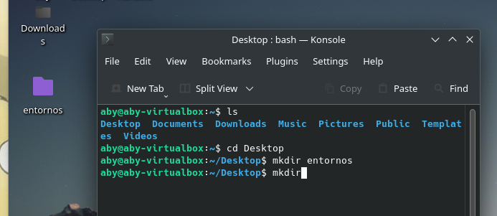

A continuación, dejamos comandos básicos y necesarios para un usuario principiante en Linux

